机械加工行业 MES 系统解决方案
现在机械加工业，遍地开花，透明度越来越高，利润部分越来越低，外贸现在的获利也是更低，一切都需要跑量，而年各类附料暴涨，机械加工也越来越受到强大的压力，那么如何在生产过程中挖掘更多的利润呢？

机械加工行业特点

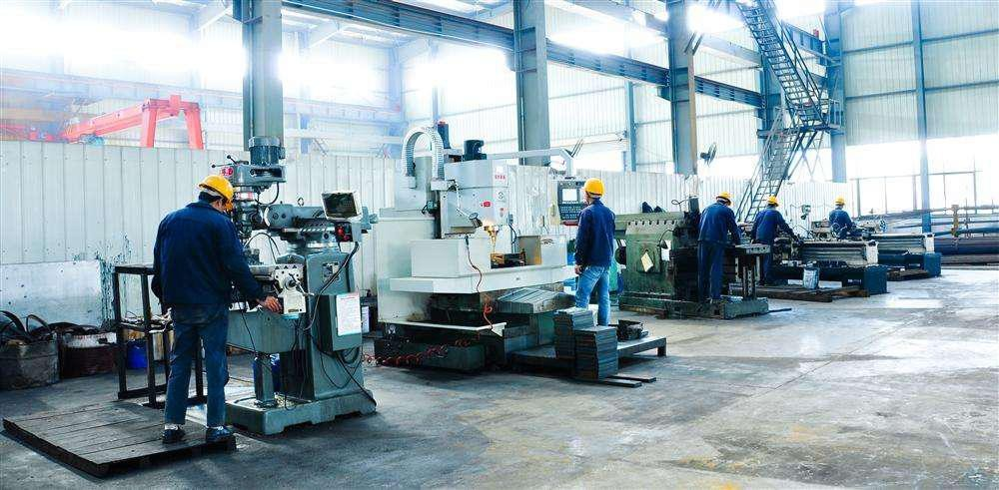

大型机械装备类型生产模式主要依客户订单进行生产组织，属于典型的少量多样的订单形态， 产品定制化特点强，产品的原材料品种较多，物料准备与生产周期较长，生产工艺复杂，经常采用手工填报流程卡的方式来进行简单的数据归档，大型部件在工艺间周转主要通过大型行车吊运以及轨道车搬运，中小部件由叉车或人工搬运，物料部品需要齐套并且进行JIT 配送，由于客户需求的变化， 产品工艺路线经常调整，生产现场需要对 ECN 工程变更需要及时下达。

机械加工行业现状

机械加工行业属于离散型的生产，客户个性化需求多，产品品种日趋多样性，市场需求变化快， 预测难度增大，企业很难合理的安排生产。
由于产品加工要经过不同的工序，各个工序的生产能力不平衡，生产上容易出现木桶效应，生产
被关键的瓶颈资源所制约，造成交期的延误。
产品结构复杂，零部件多且外协自制兼有，工艺过程经常变更，生产计划的计算和安排非常复杂， 临时插单现象多，生产计划往往变的不实用。
外协厂家，外协件多，对外协产品的质量、交货期的跟踪控制困难。数据采集点多，数据收集维护工作量大，而且数据往往分布于不同的部门。

机械加工行业 MES 系统需求
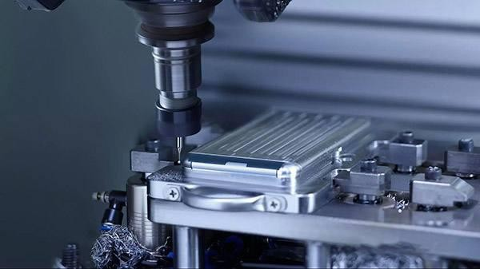
机械加工行业的主要原材料占整个生产物料成本的 95%~99%，以挖掘机为例，原材料有各种规格的钢板、焊丝、焊条、油漆以及各种气体等，其中主要原材料是钢板，占原材料比率的 98%以上，因此机械加工 MES 的原材料管理是机械加工行业信息化建设的重中之重，通过 MES 系统实现对原材料用量需求、采购、仓储领用、废料回收等的精确管控，从而降低成本，对于机械加工企业有重要意义。

机械加工行业 MES 系统解决方案

OrBit-MES 针对大型机械装备生产行业提供了完整的解决方案，其重点主要集中在：工时管理、
人员绩效管理、产品履历管理，物料配送管理，关键料件的使用追溯记录，电子化作业指导书，生产作业单实时报工，移动数据采集，报表管理等功能，尤其针对大型装备装配工厂电磁干扰、粉尘、油污等恶劣环境下的 MES 系统部署提供了切实可行的方法。

生产作业计划排程

由于机械行业“多品种、小批量”的生产方式，产品种类复杂的特点，OrBit-MES 系统需要能够对接受生产计划进行自动化的细化分析，分解为任务单元、平衡设备能力、指派加工设备、编制作业计划。主要包括对月、周、日计划的编制、调整、查询；能力需求；设备能力负荷；物料需求；工具需求等。

作业计划调整

由于机械生产的复杂性、多变性，OrBit-MES 系统通过生产计划驱动作业计划模块，从资源数据库中自动提取原料、设备、工具、工艺、工人等资源信息，通过 MES 系统的优化调度算法，自动生成作业计划单，并下达给车间工作组。同时，OrBit-MES 系统的生产调度模块可以根据物料跟踪模块反馈的实施物料生产信息传递给作业计划模块，使之进行作业计划的调整，并为 OrBit-MES 系统及时更新资源数据库，同时发挥调度功能，下达指令给车间工作组提供依据。

生产作业调度

由于机械行业生产中很容易出现突发状况，因此在 OrBit-MES 系统给定生产计划后，需要通过OrBit-MES 系统的生产作业调度管理，针对各故障、供需变动、工艺切换、资源波动等造成的系统状态变化，进行在线作业计划调整，实时地做出生产方案、工艺路线、资源分配的变动决策，以满足实际生产的要求。在 OrBit-MES 系统进行动态实时生产调度时，需要尽量在原有的调度基础上进行修改，避免大范围调整造成的生产不稳定的状态，以保证各生产工序生产平稳。

数据采集、分析与整理

OrBit-MES 系统能够及时对生产车间信息进行采集，并对设备性能、产品系列、零件种类、工艺卡等各种数据进行整理，形成标准规范化的文本，在此基础上建立相应的数据库，比如：设备库、工艺库、工具库、原料库等。

物料跟踪

功能主要包括：日计划执行结果输入、汇总、查询及反馈；任务完工的确认，确认车间加工完成； 零件加工进度跟踪；拖期任务统计；在制品信息查询；生产报表（月、周、日）；工时统计；废品统计等。生产计划模块将生产指令下达给车间工作组进行生产，同时由 OrBit-MES 系统的物料跟踪模块对物料进行实时跟踪。从过程控制系统或人机交互系统采集生产实际数据与生产指令完成信息，进行显示和分析整理，向生产调度模块提供所需的生产实际数据。并最终将反馈信息传递给生产计划部门，为物料跟踪和合同跟踪提供准确信息。
OrBit-MES 上线后可建成生产计划管理，工艺管理，生产操作管理，物料管理，质量管理，设备管理，绩效分析等应用的高度集成的信息共享和应用平台，实现生产过程透明化，提升企业效益， 增强公司核心竞争力，赢得客户信赖。

